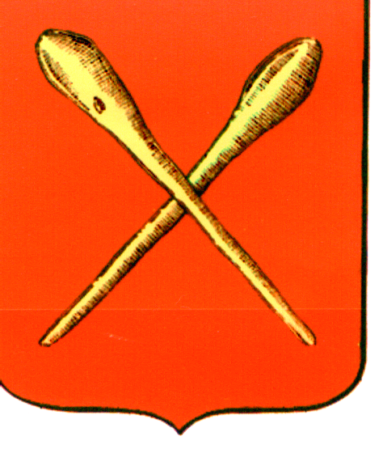
Тульская область
Муниципальное образование город Алексин
Собрание депутатов

Решение

от 25 сентября 2024 года №1(1).5

Об избрании заместителя председателя Собрания депутатов муниципального образования город Алексин

Руководствуясь Федеральным законом от 06.10.2003 №131-ФЗ «Об общих принципах организации местного самоуправления в Российской Федерации», на основании Устава муниципального образования город Алексин Собрание депутатов муниципального образования город Алексин РЕШИЛО:
- Избрать заместителем председателя Собрания депутатов муниципального образования город Алексин депутата Швыркова Николая Сергеевича.
- Решение опубликовать в газете «Алексинские вести» и разместить на официальном сайте муниципального образования город Алексин в сети «Интернет».
3.Решение вступает в силу со дня принятия.

Глава
муниципального образования
город Алексин Э.И.Эксаренко

